**封面：**

**江门市技师学院**

**先进制造系柔性机械臂采购项目（第二次）**

**响 应 文 件**

（正本/副本）

投标单位（盖章）：

法定代表人或其委托代理人（签字）：

法定代表人或其委托代理人联系电话：

日 期： 年 月 日

封面粘贴要求：按统一格式，完善相关资料后打印贴于档案袋正面

**注意：请选择正本或副本，并加盖单位公章。**

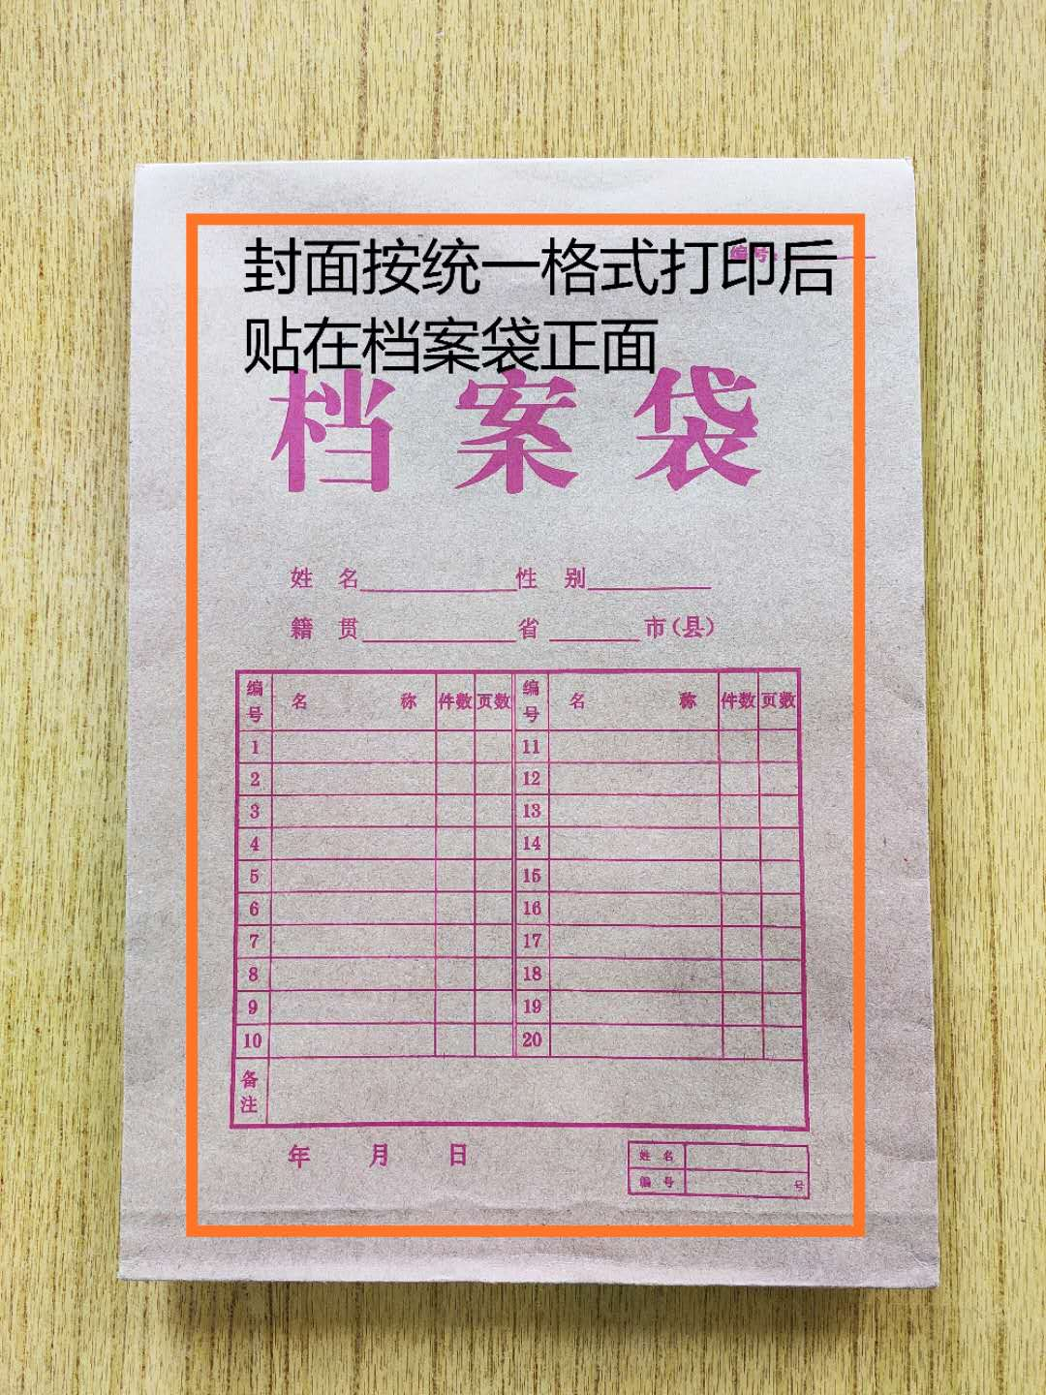

封条粘贴要求：密封条须贴在档案袋封口处，盖骑缝公章。

注意：下图仅供参考，密封条粘贴及盖章位置按需处理。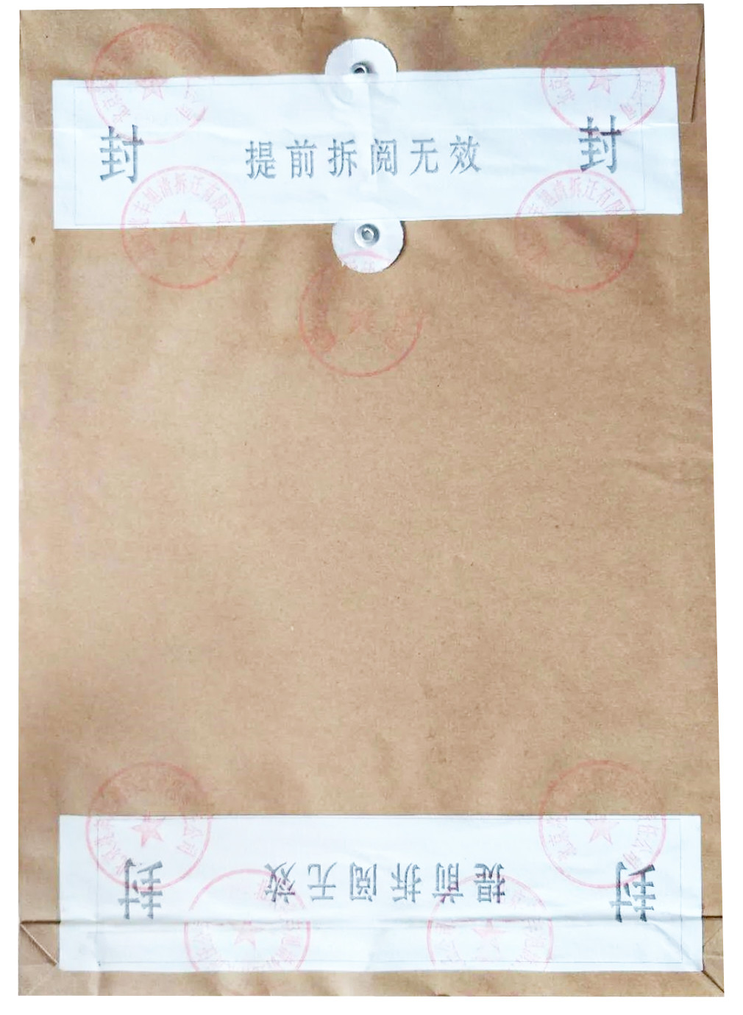

# 

# 一、投标人资格声明函

致：江门市技师学院：

我们　　　　（投标单位）　　愿意对 （项目名称） 进行投标。并在此声明，投标文件材料中所有关于投标人资格的文件材料、证明、陈述均是真实、准确的。如果发现此类文件材料、证明、陈述与事实不符，我方将承担由此而产生的一切后果。

特此声明!

投标 单位：　　　 (全称、盖章)

法定代表人：　　　 (签字)

或委托代理人：　　　 (签字)

日 期： 年 　　月　 　日

## **二、法定代表人证明书**

（姓名）现任我单位 （公司名称）职务，为法定代表人，特此证明。

有效期限：

附：代表人性别： 年龄： 身份证号码：

营业执照（统一社会信用代码）：

企业类型：

经营范围：

**（附：法定代表人身份证正反面复印件）**

投 标 人（法人公章）：

地 址：

日期：

## **三、授权委托书**

本授权书声明：注册于（投标人注册地）的（投标人名称）的在下面签字的（法定代表人姓名、职务）代表本单位授权（单位名称）的在下面签字的（被授权人的姓名、职务）为本单位的合法代理人，就先进制造系柔性机械臂采购项目（第二次）（项目编号xjzzx-2025-006-1）的投标，以本单位名义处理一切与之有关的事务。

本授权书于2025年 月 日签字生效，特此声明。

**投标人名称（盖公章）：**

**法定代表人签字：**

**被授权人签字：**

附：授权人及被授权人身份证复印件

注：如投标人由法定代表人参加投标及签署投标文件，则应当提交法定代表人证明书（复印件，加盖单位公章）代替《授权委托书》。

## **四、无重大违法记录声明函**

致：江门市技师学院

（投标人）郑重承诺：我单位在参加政府采购活动前三年内在经营活动中没有重大违法记录（包括因违法经营受到刑事处罚或者责令停产停业、吊销许可证或者执照、较大数额罚款等行政处罚），无政府采购严重违法失信行为。

如果本承诺与事实不符，我单位愿意无条件承担由此给本项目带来的一切后果(包括经济损失)。

投标人名称：（全称、盖章）

法定代表人（或经营者）或授权代表：（签字）

日期：　　年　　月　　日

## **五、资格证明**

1.营业执照（副本）；

**注：投标人应当在投标文件中提供以上文件的复印件（复印件加盖公章）。**

六、项目报价表

**表1 柔性机械臂主要产品参数**

|  |  |  |  |  |  |  |  |  |  |
| --- | --- | --- | --- | --- | --- | --- | --- | --- | --- |
| **序号** | **设备名称** | **项目名称** | | **技术参数** | 单位 | 数量 | 单价(元) | 总价(元) | 备注 |
| 1 | 柔性机械臂 | 颜色 | | 黄黑色（单数关节为黄色，双数关节为黑色） | 台 | 1 |  |  |  |
| 自由度 | | 10轴 |
| 最大活动半径 | | ≥1000mm |
| 重复定位精度 | | ±0.1mm |
| 本体重量 | | 90KG±3KG |
| 最大负载 | | ≥2KG |
| 每个轴单独的运动范围 | | ≤-35°，≥+35° |
| 同步带轮总成 | | 30度 |
| 10个轴的谐波减速机规格 | | 1轴：LHT-32 |
| 2-9轴：CAPSTONE20-100 |
| 10轴：SHD-11 |
| 重型滑台（连接第1关节） | | 全封闭175型，丝杆直径16，螺距 5。 |
| 10个关节通信接触器 | | RX-A1200 |
| 10个轴的总线闭环步进电机功率 | 第1轴 | ≥300W |
| 第2至10轴 | ≥72W |
| 10个轴的总线闭环步进电机 | | 1.输入电压：8-24V  2.步距角：1.8  3.主控频率：72Mhz  4.ALM报警：3-24V600ma  5.编码器精度16384线0.5秒延时时间  6.256细分  7.堵转1-12秒可设  8.转速：5000+  9.扩充通信模块485/cam/串口/蓝牙/wifi/光电传感器  10.57型步进电机  11.其它外部通信：SPI/ADC |
| 机械本体主要材料 | | 铝合金 |
| 每个关节的外壳材料 | | 冷板喷涂 |
| EtherCAT总线控制卡 | | WJ-R1 总线控制器  1.24路光电耦合输入  2.24路光电耦合输出  3.一路TTL串口，一路RS232串口，两者使用同一个通道，通过跳线帽可以选择  4.EtherCAT主网口和备份网口，双通道备用，提升可靠性  5.两路CAN总线  6.两路RS485总线 |
| 上位机软件 | | 驱动程序：Win7/Vista/XP32  /64，WIN10 32/64  运动控制函数库：Windows Visual Studio.Net framework DLL(支持VC，VB，C#，VB.NET,LabVIEW,Delphi) |
| 柔性夹爪 | | GC-3FMB4V5-LS1-SMP3s |
| 基座 | | 本体整机外防护罩 |
| 主机 | | ITX24寸一体机，一路PCIE扩展槽，内存6G，硬盘120G，WIN7系统64位专业版 |
| **合计金额（元）：** | | | | | 小写： | | | | |
| 大写： | | | | |

七、服务承诺书

致：江门市技师学院

对于__________________项目（项目编号：__________________），我单位郑重承诺如中标/成交，我单位严格落实项目需求以下条款：(建议逐条复制项目需求相关条款原文)

1.

2.

3.

.........

特此承诺。

投标人名称：（全称、盖章）

法定代表人（或经营者）或授权代表：（签字）

日期：　　年　　月　　日